Трудове навчання
Початковий рівень
1-3 бали

Планування та здійснення навчального пошуку, аналіз текстової та графічної інформації |  |  | Примітка  вчителя/учня
Ти самостійно або з допомогою вчителя чи інших осіб | Плануєш й здійснюєш навчальний пошук | Ти можеш розпізнавати деякі об'єкти вивчення (матеріали, моделі, схеми тощо) та називаєш їх (на побутовому рівні).
 | Опрацьовуєш тестову та/або графічну інформацію | Ти знаєш правила безпеки при роботі в навчальних майстернях.
Комунікація, зокрема з використанням
інформаційно - комунікаційних технологій
Ти самостійно або з допомогою вчителя чи інших осіб | Ти створюєш короткі усні та письмові повідомлення | Ти описуєш деякі технологічні об'єкти.
 | Відтворюєш почуту або прочитану інформацію, допускаючи істотні змістовні та/або логічні неточності | Ти розпізнаєш інструменти та обладнання для виконання практичних робіт.
Виконання практичних завдань та розв’язання повсякденних проблем із застосуванням знань, що охоплюються навчальним матеріалом
Ти самостійно або з допомогою вчителя чи інших осіб | Виконуєш навчальні дії на рівні зразка їх виконання | Ти обізнаний з деякими технологічними поняттями.
 | Розпізнаєш, називаєш окремі об’єкти вивчення | Ти можеш використовувати за призначенням робочі інструменти та обладнання.
Рефлексія власної навчально-пізнавальної діяльності
Ти самостійно або з допомогою вчителя чи інших осіб | Ти розпізнаєш помилки, логічні або змістовні неточності в результатах навчальної діяльності після того, як на них вказує вчитель | Маєш фрагментарні уявлення з предмета вивчення і можеш відтворити окремі його частини; під керівництвом учителя виконує найпростіші операції.

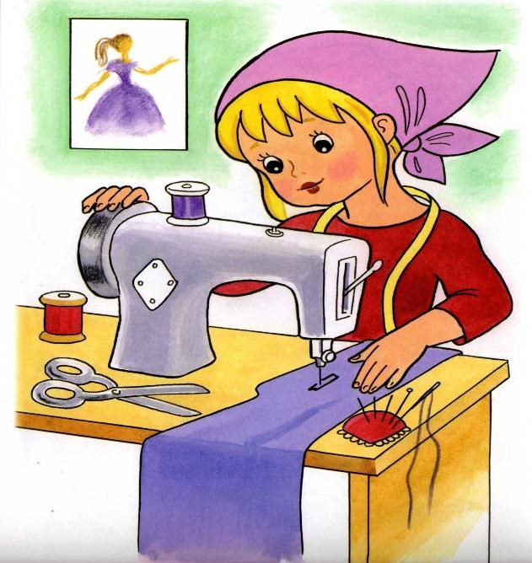

Трудове навчання
Середній рівень
4-6 балів

Планування та здійснення навчального пошуку, аналіз текстової та графічної інформації |  |  | Примітка  вчителя/учня
Ти самостійно або з допомогою вчителя чи інших осіб | Плануєш й здійснюєш навчальний пошук | знаєш окремі факти, що стосуються технологічних об'єктів.
 | Ставиш запитання до змісту навчального матеріалу | виконуєш елементарні прийоми роботи інструментом.
 | Опрацьовуєш або інтерпретуєш текстову та/або графічну інформацію без істотних змістовних і логічних неточностей | Відтворюєш навчальний матеріал з допомогою вчителя.
Комунікація, зокрема з використанням
інформаційно - комунікаційних технологій
Ти самостійно або з допомогою вчителя чи інших осіб | Ти створюєш короткі усні та письмові повідомлення | можеш виконувати окремі операції.
 | Відтворюєш почуту або прочитану інформацію, без істотних змістовних та/або логічні неточності | Дотримуєшся послідовності виготовлення виробу.
 | Презентуєш результати своєї навчальної діяльності | Володієш прийомами роботи інструментом.
Виконання практичних завдань та розв’язання повсякденних проблем із застосуванням знань, що охоплюються навчальним матеріалом
Ти самостійно або з допомогою вчителя чи інших осіб | Виконуєш навчальні дії із застосування знань, що охоплюються навчальним матеріалом за зразком | самостійно відтворюєш значну частину навчального матеріалу.
 | Можеш порівняти окремі об’єкти вивчення | Дотримуєшся технології виготовлення виробу.
Рефлексія власної навчально-пізнавальної діяльності
Ти самостійно або з допомогою вчителя чи інших осіб | Розпізнаєш й виправляєш окремі помилки та робиш часткові уточнення в результаті навчальної діяльності | з допомогою учасників проекту і учителя виконуєш завдання, що стосуються певних етапів проектної діяльності.

Трудове навчання
Достатній рівень
7-9 балів

Планування та здійснення навчального пошуку, аналіз текстової та графічної інформації |  |  | Примітка  вчителя/учня
Ти самостійно або з допомогою вчителя чи інших осіб: | Плануєш й успішно здійснюєш навчальний пошук, не обмежуючись навчальним матеріалом | самостійно і логічно відтворюєш фактичний і теоретичний матеріал.
 | Ставиш уточнювальні запитання | Виконуєшш практичну роботу відповідно до інструкцій вчителя.
 | Використовуєш і порівнюєш інформацію з кількох джерел | Вмієш вести пошук потрібної інформації.
 | Опрацьовуєш й логічно інтерпретуєш текстову та/або графічну інформацію | з допомогою учасників проекту і учителя виконуєш завдання, що стосуються усіх етапів проектної діяльності.
Комунікація, зокрема з використанням
інформаційно - комунікаційних технологій
Ти самостійно або з допомогою вчителя чи інших осіб: | Ти створюєш деталізовані усні та письмові повідомлення | виявляєш розуміння навчального матеріалу, наводиш приклади.
 | Висловлюєш власну думку і наводиш приклади на її підтвердження | можеш самостійно обирати конструктивні елементи виробу.
 | Презентуєш результати навчальної діяльності, зокрема з використання ІКТ (за доступності) | раціонально організовуєш робоче місце.
Виконання практичних завдань та розв’язання повсякденних проблем із застосуванням знань, що охоплюються навчальним матеріалом
Ти самостійно або з допомогою вчителя чи інших осіб( застосовуєш знання, що охоплюються навчальним матеріалом у типових ситуаціях на рівні свідомого вибору, а саме): | Формулюєш проблемні питання , пропонуєш можливі способи виконання завдання, або розв’язання проблеми | володієш навчальним матеріалом.
 | Можеш аналізувати та порівнювати об’єкти вивчення | використовуєш набуті знання і уміння у стандартних ситуаціях.
 | Складаєш план для виконання/розв’язання відповідно до інструкції та/або успішно виконуєш окремі етапи такого виконання/розв’язання | можеш самостійно та обґрунтовано обирати конструктивні елементи виробу.
Рефлексія власної навчально-пізнавальної діяльності
Ти самостійно або з допомогою вчителя чи інших осіб: | Успішно виправляєш окремі помилки й робиш часткові уточнення в результаті навчальної діяльності | Вмієш виконувати нескладні вироби під керівництвом учителя; відтворює навчальний матеріал, дотримуєшся порядку на робочому місці.
 | Визначаєш окремі труднощі , що виникають у процесі власної навчально – пізнавальної діяльності й можливі шляхи їх подолання | Під час виготовлення певних виробів, виконання проєктів.

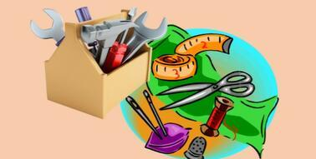

Трудове навчання
Високий рівень
10-12 балів

Планування та здійснення навчального пошуку, аналіз текстової та графічної інформації |  |  | Примітка  вчителя/учня
Ти самостійно або з допомогою вчителя чи інших осіб: | Плануєш й успішно здійснюєш навчальний пошук, не обмежуючись навчальним матеріалом | володієш засвоєними знаннями та уміннями.
 | Ставиш запитання на з’ясування причинно-наслідкових зв’язків | застосовуєш їх у нестандартних ситуаціях.
 | Використовуєш ,порівнюєш і аналізуєш інформацію з різних джерел, критично її аналізуєш | з допомогою учасників проекту і учителя проектуєш та виконує всі види запланованих робіт.
 | Опрацьовуєш й логічно інтерпретуєш текстову та/або графічну інформацію | Робиш висновки, виправляєш помилки, дотримуєшся правил техніки безпеки.
Комунікація, зокрема з використанням
інформаційно - комунікаційних технологій
Ти самостійно або з допомогою вчителя чи інших осіб: | Ти створюєш деталізовані усні та письмові повідомлення | володієш глибокими знаннями і навичками з предмета.
 | Висловлюєш й логічно обґрунтовуєш власну думку , наводиш приклади на її підтвердження | аргументовано використовуєш знання у нестандартних ситуаціях, знаходиш і аналізуєш додаткову інформацію.
 | Творчо презентуєш результати навчальної діяльності, зокрема з використання ІКТ (за доступності) | самостійно проектуєш та виконуєш всі види запланованих робіт, допускаючи при цьому незначні відхилення у технологічних операціях.
Виконання практичних завдань та розв’язання повсякденних проблем із застосуванням знань, що охоплюються навчальним матеріалом
Ти самостійно або під посередкованим керівництвом учителя чи інших осіб  (Застосовуєш знання , що охоплюються навчальним матеріалом для виконання практичних завдань та/або розв’язання повсякденних проблем у нетипових ситуаціях на рівні свідомого вибору, а саме) | Формулюєш проблемні питання , висуваєш гіпотези, успішно виконуєш завдання або розв’язуєш проблему відповідно до інструкції | маєш системні знання та навички з предмета.
 | Обґрунтовуєш обраний спосіб розв’язання/виконання, спираючись на знання й досвід | свідомо використовуєш навички та знання, у тому числі, у проблемних ситуаціях
 | Можеш класифікувати й узагальнити об’єкти вивчення | самостійно проектуєш та виконуєш, використовуючи відповідні технології, всі види запланованих робіт.
Рефлексія власної навчально-пізнавальної діяльності
Ти самостійно або з допомогою вчителя чи інших осіб: | Успішно виправляєш окремі помилки й робиш часткові уточнення в результаті навчальної діяльності | відтворює навчальний матеріал, дотримуєшся порядку на робочому місці, вмієш презентувати свою ідею та роботу як на етапі проєкту так і в кінці роботи.
 | Визначаєш окремі труднощі , що виникають у процесі власної навчально – пізнавальної діяльності й можливі шляхи їх подолання | Під час самостійного виконання роботи маєш системні знання з предмета, аргументовано використовуєш їх, у тому числі у проблемних ситуаціях.

